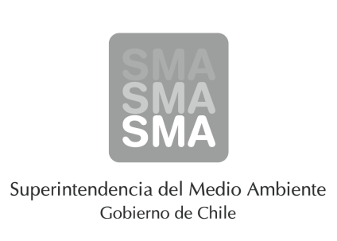

REPORTE TÉCNICO

FISCALIZACIÓN DEL COMPONENTE AMBIENTAL HÍDRICO

PROYECTO CENTRO DE CULTIVO DE SALMONES GUAR NORTE

Región de Los Lagos

Junio de 2014
 | Nombre | Cargo | Firma
Aprobado | Juan Eduardo Johnson | Jefe Unidad de Técnica División de Fiscalización
Elaborado | Hugo Ramírez Cuadra | Fiscalizador División de Fiscalización

Contenido
1. INTRODUCCIÓN 2
2. OBJETIVO 2
3. METODOLOGÍA 2
3.1. Inspección Ambiental 2
3.1.1. Actividades 2
3.1.2. Recorrido 2
3.2. Examen de Información 2
4. HECHOS CONSTATADOS 2
4.1. Plan de prevención de contingencias y emergencias frente a bloom de algas y bajas de oxígeno. 2
4.2. Calidad de Columna de Agua y Sedimento. 2
5. CONCLUSIONES 2
6. ANEXOS 2

INTRODUCCIÓN

El presente documento detalla las actividades de Fiscalización Ambiental desarrolladas por el área temática “Componente Hídrico” de la Superintendencia del Medio Ambiente (SMA), en el marco de la Fiscalización Ambiental, según Programa de Fiscalización Ambiental del año 2014, a la Instalación denominada “Centro de Cultivo de Salmones Guar Norte”, cuyo titular corresponde a Marine Harvest Chile S.A., proyecto calificado ambientalmente a través de la Resolución de Calificación Ambiental (RCA) N° 495/2012.

El Centro de cultivo de salmones corresponde a una instalación de dos (2) módulos de cultivo constituido por doce (12) jaulas cuadradas de 30 x 30 x 18 m, que considera una producción total de 6.500 toneladas de salmónidos.

Las actividades desarrolladas en el marco de la Fiscalización Ambiental del proyecto, priorizado desde el área temática de componente hídrico de la SMA, consistieron en la verificación de medidas, compromisos y exigencias estipuladas en la RCA N° 495/2012 asociadas a: (i) Plan de prevención de contingencias y emergencias y (ii) Calidad de columna de agua y sedimento del emplazamiento del Proyecto dentro de la concesión acuícola, por lo cual básicamente se desarrollaron las siguientes actividades:

- Inspección Ambiental en terreno de las instalaciones del Proyecto ubicadas en la concesión de acuicultura.
- Examen de Información de la Información Ambiental (INFA) remitida por SERNAPESCA mediante Oficio ORD. N° 040936 de 28 de abril de 2014, y contrastación con la información dela Caracterización Preliminar de Sitio (CPS).

De la inspección ambiental ejecutada en el centro se constató la existencia de sistemas de mitigación de bajas de oxígeno, constituidos por racks de cilindros de oxígeno y un sistema de monitoreo en línea de oxígeno de la columna de agua adyacente al centro de cultivo.

Del examen de información se constató que el Centro de Cultivo de Salmones Guar Norte presenta una condición aeróbica de columna de agua y sedimento, según la publicación de informes ambientales de SERNAPESCA constatada en el examen.

OBJETIVO

El presente reporte técnico tiene por objeto verificar las medidas asociadas a: (i) El plan de prevención de contingencias y emergencias frente a bloom de microalgas nocivas o bajas de oxígeno y (ii) Calidad de columna de agua y sedimento del área de emplazamiento dentro de la concesión acuícola, por efectos del alimento no consumido y fecas de la producción de salmónidos, residuos de tipo sólido emitidos por el Proyecto Centro de Cultivo de Salmones Guar Norte, sector Isla Guar. Proyecto ubicado en Caleta Alfaro, comuna de Calbuco, Región de Los Lagos.

A continuación en la Tabla 1, se presenta el Instrumento de Gestión Ambiental Asociado al centro de cultivo.

Tabla 1. Instrumento de Gestión Ambiental Fiscalizado.

Tipo de Instrumento | N° | Fecha | Comisión / Institución | Nombre de la actividad, proyecto o fuente fiscalizada | Comentarios
RCA | 495 | 2012 | SEA | “Ampliación de Biomasa Centro de Cultivo de Salmones Guar Norte, Sector Isla Guar, Caleta Alfaro, Comuna de Calbuco, Décima Región de Los Lagos, Nº de Solicitud 210101139” | En operación

METODOLOGÍA

Inspección Ambiental

Actividades

Verificación de medidas asociadas a: (i) Plan de prevención de contingencias frente a Blooms de algas y bajas de oxígeno, además de (ii) Calidad de agua y sedimento del emplazamiento del proyecto dentro de la concesión acuícola.

Recorrido

La actividad de inspección se desarrolló mediante el uso de lancha proporcionada por Directemar, con la cual se recorrió las instalaciones del Pontón habitable correspondiente a la Estación 1, y posteriormente las instalaciones del Módulo Norte y Módulo Sur, correspondientes a la Estación 4, Polígono de Concesión (Figura 1). Cabe señalar que las estaciones fueron planificadas en gabinete antes de la inspección.

Figura 1. Recorrido de la Inspección a las Estaciones planificadas 1 y 4 (Líneas de color azul).

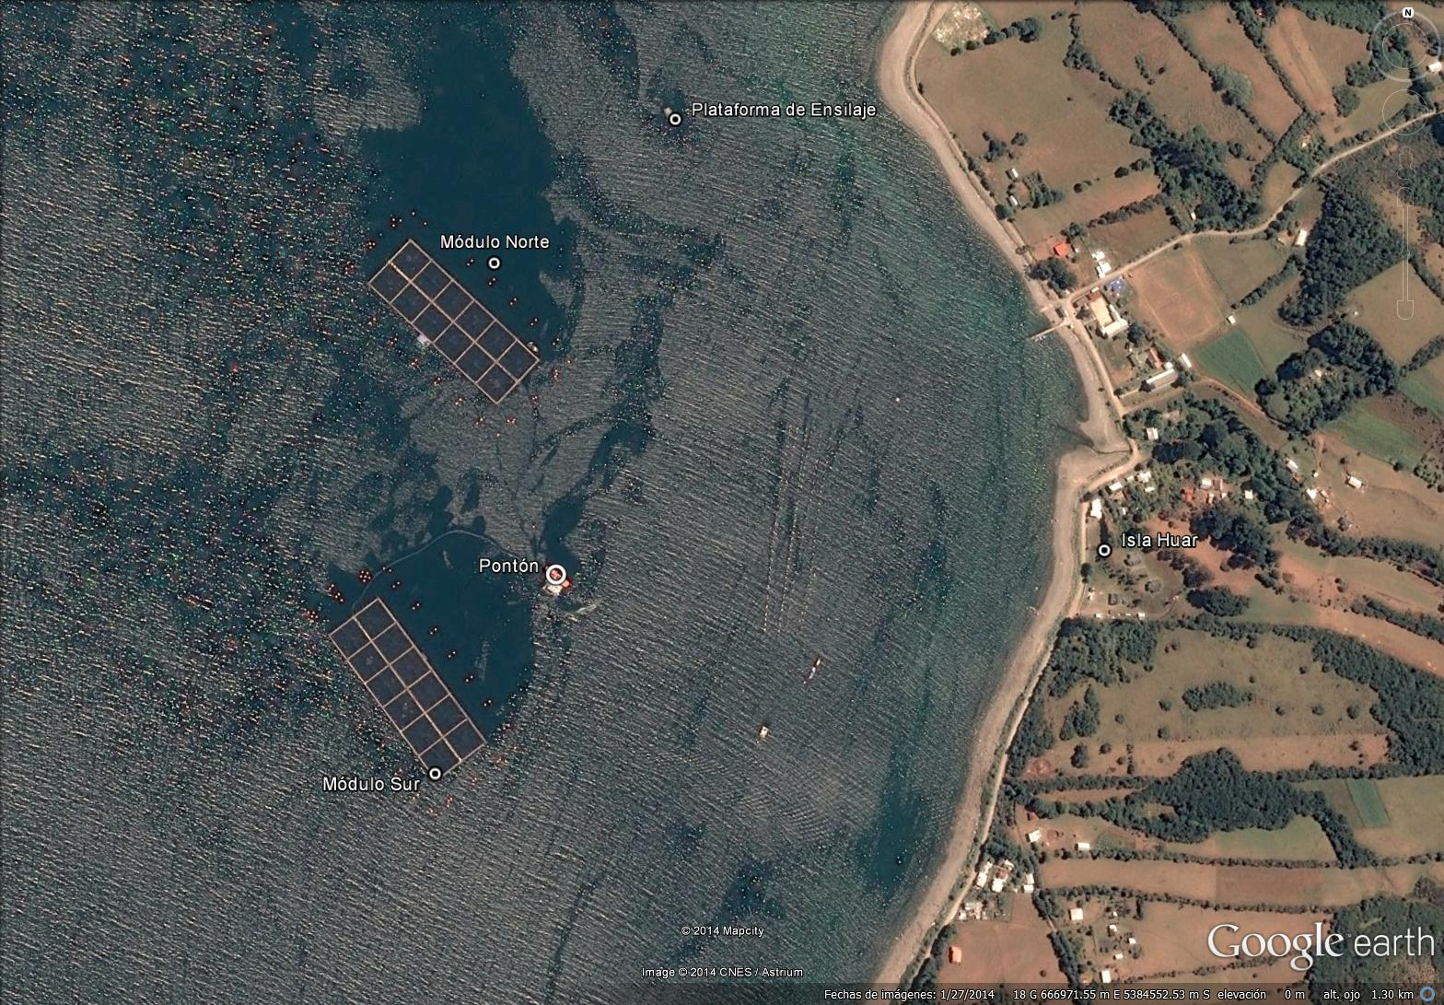
Isla Guar

Examen de Información

Mediante oficio ORD. SMA MZS N° 272 del 17 de abril de 2014, se solicitó a SERNAPESCA remitiera los antecedentes contenidos en la Informes Ambientales (INFAs) del Centro Guar Norte perteneciente a Marine Harvest Chile S.A. Mediante Oficio de SERNAPESCA ORD. N° 040936 de 28 de abril de 2014 (Anexo 1), se remitieron los datos de la última INFA vigente (periodo 2012-2013) del Centro Código 100622, junto a los se encontraban los documentos listados en la Tabla 2.

Por otra parte se revisaron los informes contenidos en la Caracterización Preliminar de Sitio (CPS), que se encuentra en Anexo 5 de la Declaración de Impacto Ambiental (DIA) “Ampliación de Biomasa Centro de Cultivo de Salmones Guar Norte, Sector Isla Guar, Caleta Alfaro, Comuna de Calbuco, Décima Región de Los Lagos, Nº de Solicitud 210101139”. Lo anterior con el objeto de poder comparar variaciones en los parámetros relevantes de calidad de columna de agua y del sedimento.

Tabla 2. Documentos revisados en el examen de información.

N° | Nombre del Informes Revisados | Aspecto Ambiental Relevante | Periodo que reporta | Organismo Revisor
1 | Caracterización Preliminar de sitio, Anexo 5 DIA: Ampliación de Biomasa Centro de Cultivo de Salmones Guar Norte, Sector Isla Guar, Caleta Alfaro, Comuna de Calbuco, Décima Región de Los Lagos, Nº de Solicitud 210101139” | Columna de agua y sedimento | 2011 | SMA
2 | Acta de Inspección para INFAs in Situ | Columna de agua y sedimento | 2012-2013 | Sernapesca -SMA
3 | Informe Ambiental (INFA) Centro de Cultivo Guar Norte 100622 | Columna de agua y sedimento | 2012-2013 | Sernapesca -SMA
4 | Informe de Ensayo N° 2490512 | Columna de agua y sedimento | 2012-2013 | Sernapesca -SMA
5 | Certificado de Muestreo | Columna de agua y sedimento | 2012-2013 | Sernapesca -SMA
6 | Informe de Mantención y Calibración de Servicio Técnico a Cliente | Columna de agua y sedimento | 2012-2013 | Sernapesca -SMA
7 | Plano Concesión INFA 2012 Centro Guar Norte | Columna de agua y sedimento | 2012-2013 | Sernapesca -SMA

HECHOS CONSTATADOS

Plan de prevención de contingencias y emergencias frente a bloom de algas y bajas de oxígeno.

Hecho Constatado: N° 1 | Estaciones: 1 y 4
Tipo de exigencia según lo indicado en IGA: Plan de prevención de contingencias y emergencias frente a bloom de microalgas nocivas o bajas de oxígeno.

Tipo de impacto asociado según lo indicado en IGA: Conforme a lo señalado en el Artículo 5° del D.S. N° 320, el centro de cultivo dispondrá de un Plan de acción antes Contingencias Ambientales, el que establecerá las acciones y responsabilidades operativas en caso de ocurrir circunstancias susceptibles de provocar efectos ambientales negativos o adversos.
Exigencia:
Extracto Considerando 11 RCA 495/2012
Bloom de microalgas nocivas o bajas de oxígeno.
Ante un florecimiento de microalgas o ante la evidencia de una baja de oxígeno, el personal del centro debe realizar las siguientes acciones:
  - Activar operativo, el cual consiste en compresores, redes de aire u otro Sistema para mitigar el evento de microalgas o baja de oxígeno
  - Corroborar datos ambientales, T°, O₂, visibilidad, tipo y cantidad de microalgas, tantas veces como sea necesario.
Hechos constatados durante la fiscalización:
- Inspección en Pontón habitable.

Se procedió a inspeccionar el interior del Pontón habitable, donde se constató la existencia de una pantalla conectada un computador, en la cual se mostraba información de monitoreo en línea, de la concentración de oxígeno disuelto y temperatura, de la columna de agua circulante en las jaulas del centro de cultivo (Fotografía 1).

Al momento de la inspección, se constató una concentración de oxígeno de 5,8 mg/L a los 5 m de profundidad y una concentración de 5,0 mg/L a los 10 m. Del registro observado en la pantalla se constató un mínimo de 4,6 mg/L de oxígeno disuelto a las 10:19 horas del 01-04-2014 (Fotografía 1). Las bajas de oxígeno, si bien no se definen en la DIA y la RCA 495/2012, SERNAPESCA en su Res. Ex. 3612/2009 Numeral 31, define los límites de aceptabilidad para evaluar a un centro de cultivo en condición aeróbica. En este se puntualiza que la variable de oxígeno disuelto a 1 m del fondo, la concentración de oxígeno debe ser mayor o igual a 2,5 mg/L para que sea aceptable como condición aeróbica. En este sentido en el momento de la inspección la condición era de tipo aeróbica a los 5 m y 10 m de profundidad.

- Inspección en Polígono de concesión.

Del recorrido realizado en el perímetro de los módulos de cultivo norte y sur, se constató la presencia de estructuras metálicas denominadas racks de cilindros de oxígenos de marca Indura, los cuales se encontraban situados sobre los pasillos de las jaulas de cultivo.
Al consultar al Jefe de Centro, Eugenia Gonzalez, sobre la utilidad de estos cilindros, señaló que sirven para inyectar oxígeno a la columna de agua. Además señaló que se existen tres (3) racks de cilindros por cada cuatro (4) jaulas. Para mayor detalle, en las Fotografías 2, 3, 4 y 5 se presentan las estructuras mencionadas, que se encuentran ubicadas tanto en el modulo norte como el módulo sur del centro de cultivo.

Registros
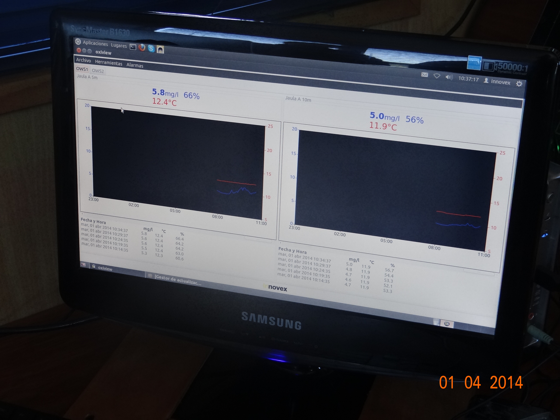
Fotografía 1. | Fecha: 01-04-2014
Coordenadas: DATUM WGS 84 HUSO 18 S | Coordenada Norte: 5.384.466 | Coordenada Este: 666.804
Descripción de Medio de Prueba: Monitoreo en línea de oxígeno disuelto en niveles de 5 m y 10 m (en cuadros rojos) de la columna de agua, en la Jaula A. La pantalla corresponde al computador situado en el Pontón habitable.

Registros
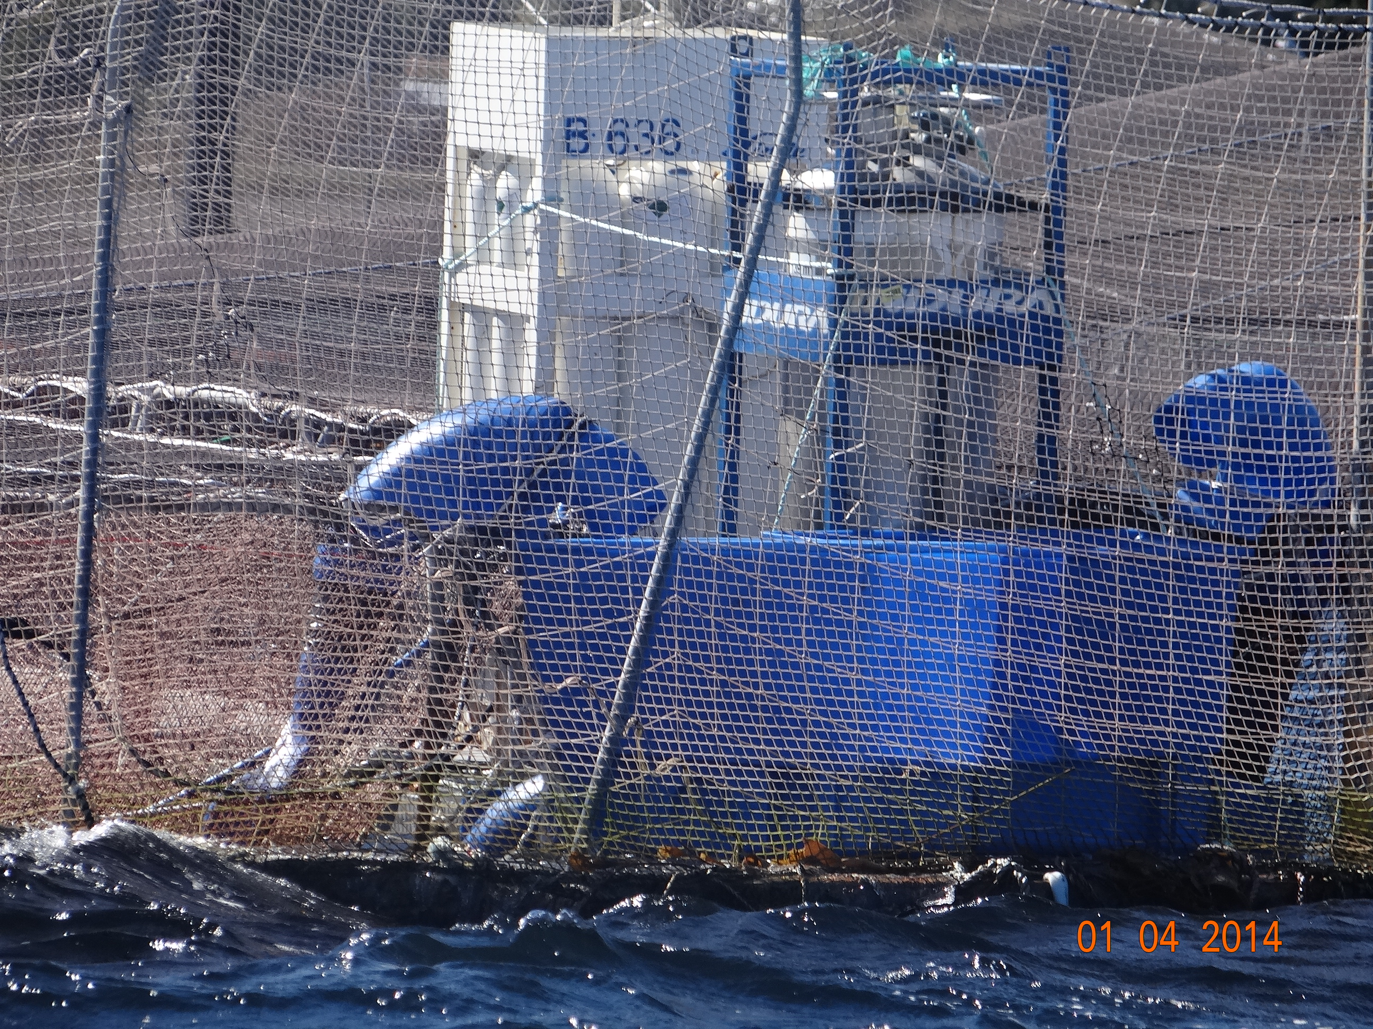  Rack de cilindros de oxígeno |  |  | 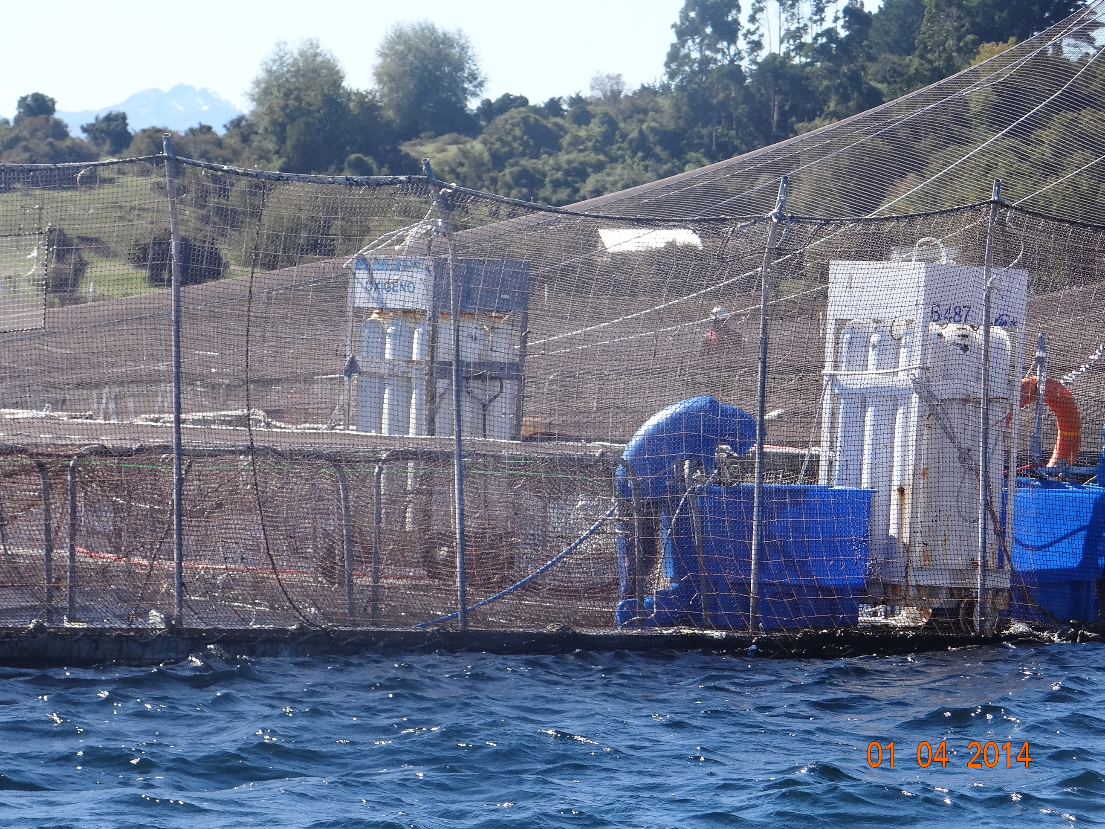  Rack de cilindros de oxígeno
Fotografía 2. | Fecha :01-04-2014 |  | Fotografía 3 | Fecha: 01-04-2014
Coordenadas  DATUM WGS84 HUSO 18 S | Coordenada Norte: 5.384.727 | Coordenada Este: 666.685 | Coordenadas  DATUM WGS84 HUSO 18 S | Coordenada Norte: 5.384.727 | Coordenada Este: 666.574
Descripción Medio de Prueba: Racks de tubos de oxígeno constatados en el Módulo Norte. |  |  | Descripción Medio de Prueba: Racks de tubos de oxígeno constatados en el Módulo Norte.

Registros
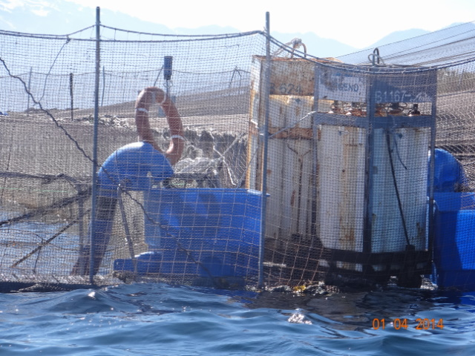  Rack de cilindros de oxígeno |  |  | 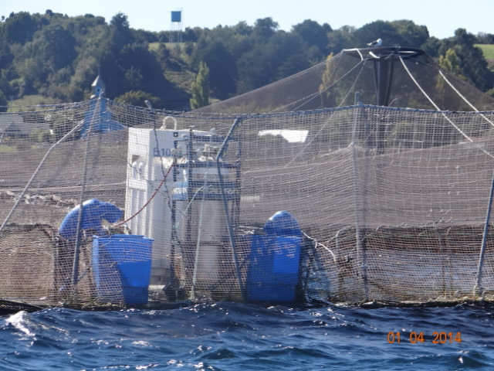  Rack de cilindros de oxígeno
Fotografía 4. | Fecha :01-04-2014 |  | Fotografía 5. | Fecha :01-04-2014
Coordenadas  DATUM WGS84 HUSO 18 S | Coordenada Norte: 5.384.321 | Coordenada Este: 666.611 | Coordenadas  DATUM WGS84 HUSO 18 S | Coordenada Norte: 5.384.258 | Coordenada Este: 666.644
Descripción Medio de Prueba: Racks de tubos de oxígeno constatados en el Módulo Sur. |  |  | Descripción Medio de Prueba: Racks de tubos de oxígeno constatados en el Módulo Sur.

Calidad de Columna de Agua y Sedimento.

Hecho Constatado: N° 2 | Estación: 4 - Polígono concesión
Tipo de exigencia según lo indicado en IGA: Principales emisiones, descargas y residuos del proyecto o actividad.

Tipo de impacto asociado según lo indicado en IGA: Residuos sólidos de alimento no consumido y fecas, efectos en calidad de columna de agua y sedimento en términos de condición aeróbica.
Exigencias:
Extracto Considerando 4. RCA 495/2012
DEFINICIÓN DE SUS PARTES, ACCIONES Y OBRAS FÍSICAS
Insumos
Alimento
Se realizará mediante blowers que permiten alimentar en forma más eficiente a los peces. Para regular la pérdida del alimento y minimizar la generación de alimento no consumido, se contará con cámaras submarinas las que permitirán detectar cuando la alimentación sea mayor que el consumo, situación en que se deja de proveer alimento. Esta herramienta reporta diversos beneficios, ya que permite, desde un punto de vista económico, la reducción de los costos de producción y, ambientalmente, la mínima disposición final de alimentos en la columna de agua y en los sedimentos marinos.

Extracto Considerando 4. RCA 495/2012
PRINCIPALES EMISIONES, DESCARGAS Y RESIDUOS DEL PROYECTO O ACTIVIDAD
Pérdida de alimento:
El efecto producido por las corrientes en el área de las jaulas, llevará un margen de pérdida de este tipo de insumos. Del alimento entregado a los peces, un porcentaje no es consumido por éstos, representando el mayor aporte de residuos sólidos del proceso de engorda, que de acuerdo a Beveridge (1987) puede llegar a ser el 20 % del alimento total suministrado; sin embargo, gracias a la alta tecnología aplicada a esta faena mediante la utilización del sistema de alimentación automático y el sistema de monitoreo mediante cámaras individuales, la perdida de alimento tiende a ser cercana al 1,5 %, por tanto se tendría que del total suministrado en régimen (7.575 ton) sólo 113,63 ton/ciclo de producción, se perderían. Si consideramos que el alimento tiene un 7% de humedad en promedio, se puede establecer que la pérdida corresponde a 105,7 ton alimento (peso seco)/ciclo.

Fecas:
El presente proyecto hace uso de alimento extruído de alta digestibilidad, por lo que se espera que el porcentaje eliminado por concepto de fecas no supere el 10% del total ingerido (90% de digestibilidad). Por tanto, siguiendo con el ejercicio anterior, se tiene que del total suministrado, 7.575 ton, (equivalente a 7.044,8 ton base peso seco), el 1,5 % es eliminado como alimento no consumido y por tanto 6.939,1 ton peso seco es ingerido, luego, el 10% del total ingerido es eliminado al ambiente por concepto de fecas, es decir, a partir del primer año de operación, será eliminado una cantidad equivalente a 693,9 ton fecas/ciclo, considerado a partir del peso del alimento.

Extracto Considerando 4 RCA 495/2012
4.1 Normas de emisión y otras normas ambientales:
Resol Nº 3.612/09. Caracterización Preliminar de Sitio (CPS) e Información Ambiental (INFA)

Establece los objetivos y la metodología que se debe usar para realizar la Caracterización Preliminar de Sitio (CPS) y la Información Ambiental (INFA). Forma de Cumplimiento
Durante la etapa de operación del proyecto se cumplirá con la entrega del desarrollo de la Información Ambiental de acuerdo a la normativa.

Hechos constatados durante la fiscalización:
El Reglamento Ambiental para la Acuicultura (RAMA) D.S. N° 320 de 2001 (MINECON), dispone las medidas tendientes que los centros de cultivo de acuicultura deben adoptar con el objeto de mantener el equilibrio ecológico y operar de acuerdo con la capacidad del cuerpo de agua en que se emplaza el área concedida.

Por otra parte el RAMA define a la Caracterización Preliminar de Sitio, como Informe presentado por los solicitantes o titulares de centros de cultivo que contiene los antecedentes ambientales del área en que se pretende desarrollar o modificar un proyecto de acuicultura y además contiene los elementos que deberá considerar la autoridad pesquera para evaluar ambientalmente el proyecto y si procediere, otorgar el correspondiente Permiso Ambiental Sectorial, que se otorga en aquellos proyectos que se someten al SEIA.
Por otra parte el RAMA en su artículo 19, define al Informe de los antecedentes ambientales (INFA) de un centro de cultivo en un período determinado, cuyo informe debe entregar las variables ambientales según el tipo de cultivo y emplazamiento del centro de cultivo, además de la frecuencia de entrega de esa información

Cabe señala que el oxígeno disuelto en columna de agua, junto al pH, la materia orgánica y el potencial de óxido-reducción de los sedimentos, corresponden a variables ambientales que son modificadas por efecto del alimento no consumido y de las fecas sobre las matrices de columna de agua y sedimento. Estas variables son indicadoras del estado aeróbico de columna de agua y sedimento.

Dado que no es posible de constatar los volúmenes del alimento no consumido y las fecas generados por las operaciones del centro de cultivo directamente, es por esto que se procedió a realizar un Examen de Información del seguimiento ambiental, que por norma deben cumplir los centros de cultivo de salmónidos, en relación al Reglamento Ambiental Para la Acuicultura (RAMA) y sus Resoluciones acompañantes (Res. Ex. N° 3612/2009).

Frente a lo anterior se procedió a realizar una comparación de las siguientes variables:

- Comparación de Caracterización Preliminar de Sitio (CPS) y de Informes Ambientales (INFAs)

Se realizó un examen de información de la Caracterización Preliminar de Sitio (CPS) del centro de cultivo Guar Norte, donde se procedió a comparar las variables ambientales de columna de agua y sedimento con las variables contenidas en la Informe Ambiental (INFA) del ciclo de producción 2012-2013.

Se realizó un cruce de información de las estaciones de monitoreo para la CPS e INFA, para observar la situación espacial de los perfiles de columna de agua y estaciones de monitoreo de sedimento, con objeto de comparar la procedencia del sitio de la información (Figura 2). De lo anterior se constata lo siguiente.

- Concentración de oxígeno disuelto en columna de agua de mar

De los análisis comparativos de los valores de concentración de oxígeno, presentes en la columna de agua, tanto de la CPS, la INFA y de lo constatado en la presente Inspección, se presenta el Gráfico 1. Se observa que existe una diferencia de las oxiclinas entre los perfiles realizados para la CPS (2011) y los valores de la INFA (2012), lo anterior se refleja en mayores concentraciones de oxígeno a los 10 m de profundidad para los perfiles realizados en diciembre de 2011, los valores bordean los 10 mg/L, en caso contrario en los perfiles realizados para la INFA se observa a los 10 m de profundidad un máximo de 7,9 mg/L y un mínimo de 6,6 mg/L de oxígeno.
Cabe señalar que las mediciones se realizaron en diferentes épocas del año, a mayor abundamiento, la CPS se realizó en finales de primavera, en cambio la INFA se efectuó en otoño, la diferencia de estaciones define otros procesos oceanográficos dentro del emplazamiento.

Al momento de la inspección se constató una concentración de oxígeno de 5,0 mg/L, esta lectura proviene del sistema de monitoreo en línea de oxígeno, específicamente la lectura a 10 m de profundidad (ver Fotografía 1).
Para efectos de comparación, en el Gráfico 1 se presentan las lecturas a 5 m y 10 m de profundidad, constatadas durante la inspección, ambas presentan menores concentraciones en comparación a las detectadas en la CPS y la INFA. Lo anterior según los límites de aceptabilidad de la Res. Ex. N° 3612/2009 de SERNAPESCA corresponderían a una condición aeróbica en términos de concentración de oxígeno en sedimentos (concentración mayor o igual a 3,0 mg/L).

- Calidad de sedimento

Del examen de información en el Acta de Inspección in situ para INFAs de fecha 23-05-2012, se señala en el acápite Estaciones de Muestreo de sedimento – Observaciones, que: “A excepción de las Estaciones 1 y 3, la mayoría presenta manchas blancas asociadas a bacterias, con color oscuro”. Lo anterior hace referencia a observaciones visuales del sedimento, realizadas por el Profesional encargado de la fiscalización, Sr. Leonardo Saavedra R. de SERNAPESCA. De esta observación se infiere que un volumen de alimento no consumido y las fecas se acumulan posteriormente en el sedimento, dentro del área de influencia del proyecto.

En base a los antecedentes anteriores se analizó el Informe de Ensayo N° 2490512 de SEDIMAR contenido en la INFA, dónde se señalan los valores de las variables ambientales, cuyo análisis incluye las variables materia orgánica, granulometría y macrofauna. Los valores constatados en los análisis se encuentran dentro de los límites de aceptabilidad de la Res. Ex. N° 3612/2009, para los parámetros de materia orgánica, donde se observa la condición de los valores de materia orgánica (MOT) están por sobre los 8% de aceptabilidad. El mismo patrón aceptabilidad se observa para los valores de pH (pH mayores e iguales a 7), y para el potencial redox (Eh) mayor o igual a 75 mV.

Para observar elementos relevantes se procedió a comparar con los datos contenido en el Informe Web INFAs, documento publicado por SERNAPESCA (Anexo 2), en el cual se observa que el centro código N° 100622, correspondiente al Proyecto fiscalizado, presenta una evaluación por parte de este servicio, el cual determina que la condición ambiental del Centro de cultivo de Salmones Isla Guar Norte es de condición de tipo aeróbica.

Registros
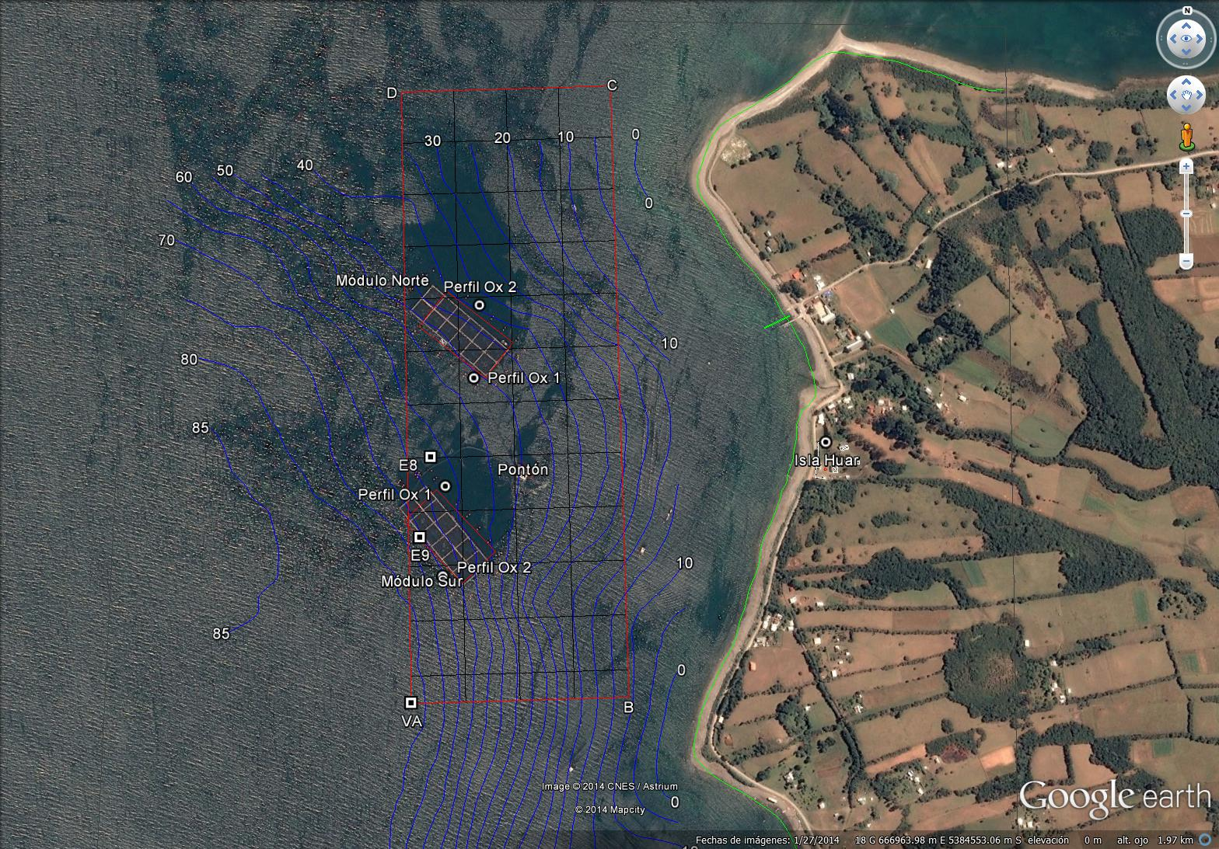
Isla Guar
Figura 2.
Descripción de Medio de Prueba: Imagen satelital combinada con batimetría del Centro de cultivo Guar Norte. Se presentan punto de perfilación de columna de agua cercano a los módulos de cultivo (puntos circulares y cuadrados) y la concesión de acuicultura otorgada (línea roja). Batimetría extraída de Plano Concesión INFA 2012 Centro Guar Norte, Imagen Fuente: Google earth, 2014.

Registros
Gráfico 2.
Descripción de Medio de Prueba: Análisis gráfico de perfiles de concentración de oxígeno en columna de agua para CPS, INFA e inspección ambiental, del Centro de cultivo Guar Norte.

CONCLUSIONES

La actividad de fiscalización ambiental realizada por el área de componente hídrico de la SMA, consideró la verificación de las exigencias asociadas a medidas, compromisos y exigencias estipuladas en la RCA N° 495/2012 asociadas a los efectos de la materia orgánica por alimento no consumido y fecas, efectos en el sedimento y columna de agua, del área de emplazamiento dentro de la concesión acuícola del Centro de Cultivo de Salmones Guar Norte.

En consideración a los hechos constatados tanto en la inspección ambiental como del examen de información, se puede concluir que se verifica la conformidad a las materias relevantes objeto de la fiscalización.

ANEXOS

Anexo 1: Oficio de SERNAPESCA ORD. N° 040936 de 28 de abril de 2014

Anexo 2: Informe Web INFAs publicado por SERNAPESCA
http://sernapesca.cl/index.php?option=com_content&view=article&id=1153:sernapesca-publica-informes-ambientales-de-centros-de-cultivo-en-el-pais&catid=1:ultimas&Itemid=69

